Filmkveld – eldre ungdommer / voksne
Om guder og mennesker
- introduksjonsark til lederen (se også ark til utdeling).

Om filmen
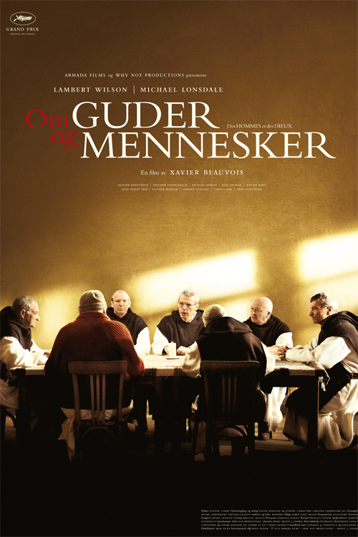
Om guder og mennesker (originaltittel Des Hommes et Des Dieux) er en fransk dramafilm fra 2010, regissert av Xavier Beauvois og med Lambert Wilson og Michael Lonsdale i hovedrollene. Filmen bygger på en sann historie fra 1996, da trappistmunker i et kloster i Algerie ble utsatt for overgrep av voldelige jihadister. Omstendighetene rundt kidnappingen og drapene er fremdeles ukjent, men heller enn å spekulere i dette, retter filmen fokus på hva som fikk munkene til å bli værende i klosteret etter at urolighetene begynte.
I tillegg til å bli valgt til fransk Oscar-kandidat og få to priser i Cannes i 2010, fikk filmen den økumeniske Andreasprisen i Haugesund samme år. I begrunnelsen het det blant annet: «Filmen utforskar religiøs, politisk og humanistisk overbevising på eit fascinerande og tankemedrivande vis. Regissøren spekulerer aldri i det dramatiske emnet, men byggjer filmen opp i tråd med miljøet han skildrar. Han er med andre ord meditativ, utan å bli kjedeleg. Filmen har både godt skodespel, framragande fotografering og effektiv bruk av musikk. Om guder og mennesker krinsar rundt det store spørsmålet om kva vi som menneske er meint å vere. Kva er eit livskall? Kva er vi villige til å ofre?»
Skap atmosfære i lokalet
Ved å la filmplakaten til Om guder og mennesker møte deltakerne fra lerretet når de kommer inn, er fokus umiddelbart satt for kvelden. Ha gjerne snacks og deltakerark tilgjengelig fra starten. Bruk ellers kreativiteten for å skape mer av «den rette stemningen».

Velkomst og introduksjon
Si kort hva som er tanken med denne filmkvelden. Ta gjerne utgangspunkt i «havmetaforen» (se ark til utdeling), og vektlegg at alle filmer vil noe mer enn «bare» å underholde oss. I respekt for filmkunsten er det viktig å møte alle filmer med både «hode og hjerte» og bygge en bro fra filmens fortelling til Bibelens fortelling. Hva kan bekreftes i filmfortellingen – og hva må eventuelt utfordres fra et bibelsk perspektiv?
Si også noe om at hensikten med denne filmkvelden er å oppmuntre til å utforske de bibelske temaene som kommer frem i Om guder og mennesker.
Si kort noe om handlingen i denne halvdokumentarisk spillefilmen, som skildrer en helt spesiell historie i et trappistkloster i Algerie. Relaterer til utdelt ark.
Fortell hvor lenge dere skal holde på, og hvordan dere skal oppsummere kvelden.
Snurr film
Vi anbefaler å vise filmen i sin helhet først, og eventuelt vise noen av scenene igjen etterpå som en del av samtalen. Husk å notere tidspunkt underveis hvis du vil spille noen scener om igjen.
Samtal om filmen
Begynn gjerne samtalen med å understreke at det er mange måter å samtale om en film på, og at poenget her er å gripe fatt i noen av de bibelske temaene som filmen tar opp.
Merk: Hvis dere er mange, kan det være en fordel å dele inn i grupper. Ta uansett en oppsummering i fellesskap. Hvis dere ikke har tid til å gå gjennom alle svarene fra alle gruppene, kan hver gruppe presentere ett spørsmål hver. En annen løsning er å la hver gruppe fortelle hvilket spørsmål de syntes var mest interessant, og hva de tenkte rundt dette.
(Til noen av spørsmålene er det gitt tips til deg som leder, i parentes.)
1. Hva i filmen Om guder og mennesker gjorde sterkest inntrykk på deg og hvorfor? (Viktig at flest mulig får sette ord på sine følelser etter å ha sett filmen.)
2. Filmmusikken består i all hovedsak av munkenes egen sang. Hvordan påvirker dette opplevelsen av filmfortellingen? Som kontrast til dette spilles Tsjajkovskijs Svanesjøen i en sentral måltidsscene. Hvordan preger musikken denne scenen? (Munkenes liturgiske sang fungerer både som pulsslag og som grunntone. Kontrasten er stor til både latter og tårer under den vakre måltidsscenen der Svanesjøen spilles.)
3. Munkenes indre kamp i forhold til kall, opplevelse av ansvar og ønske om trygghet står sentralt i filmen. Hvor troverdig synes du skildringen er? Gi gjerne eksempler. (Her kan særlig følgende nevnes: munkenes leder Christian, den travle - men syke - legen Luc, samt den underveis tvilende Christophe.)
4. Filmen gir et sterkt bilde av den uforbeholdne nestekjærligheten, respekten for alles menneskeverd og valget av martyriet. Hvordan utfordrer dette oss? (Her kan samtalen med fordel ta utgangspunkt i bibelsteder som Fil. 2,5, Apgj. 5,29 og 1 Pet. 3,8-17.)
5. Hvordan skildres møtet mellom kristen tro og islam i denne filmen? Hva tenker du om dette? (Dette trosmøtet har ulike dimensjoner: naboskap, vennskap, diakoni, fromhet, overbevisninger.)
Avslutning
Mot slutten av oppsummeringen kan du som leder også fortelle kort hva du personlig mener var det viktigste/ mest sentrale/ interessante ved filmen.
Avslutt gjerne med å knytte tilbake til innledningen av filmkvelden: (a) Film er mer enn underholdning, noe som vårt møte med Om guder og mennesker har illustrert. (b) Det sterke møtet med trappistmunkenes troshistorie illustrerer på en særlig måte kallet i Fil. 2,5: «La samme sinnelag være i dere som også var i Kristus Jesus!»
©Damaris Norge 2015

Husk å sjekke at dere har tillatelse til å vise filmen. Har menigheten lisens hos f.eks MPLC Norge? Se www.damaris.no/filmkveld for retningslinjer.
http://www.vl.no/kultur/sterk-film-om-gudstru-1.75625

